201７年度 障害者事業所基本研修会のご案内
テーマ：障害者の個人情報とプライバシー
－障害者と接する中で、プライバシーの侵害ではと戸惑うことー

昨年度改正個人情報保護法から『利用者の個人情報の意識を身につけていますか』のテーマで研修会を実施いたしました。現場からはこの基本研修会を再度希望する声が多く、今回企画いたしました。
個人情報とプライバシーは、似ているようですがその概念は異なり、対応策や方法も異なるものです。他人に知られたくない情報＝プライバシーは人により違ってきます。日ごろ障害者と接する中で、プライバシーの侵害ではと戸惑うことも多いのではないでしょうか。事業所として取組みと対人支援（サービス）の課題整理ができるよう昨年に引続き基本的なことから身近に理解できる研修会として企画いたしました。
本年度も福祉の関係等でご活躍いただいております講師を神奈川県
情報公開広聴課から派遣いただくことになりました。

＊＊【改正個人情報保護法】本人同意の確認を一部厳格にするなど個人情報の保護を
強化しつつ、ビッグデータの活用にも道を開く改正個人情報保護法が平成29年5月30日全面施行。法規制の対象が小規模事業者にも広がったほか、不正な利益を得る目的で情報を提供したり盗用したりする行為への罰則も新設された。
改正法は情報漏えいを防ぐため取扱事業者への規制を強化する一方、情報を分析して新サービスを手掛ける企業の動きが出てきたことも踏まえ、ルールを示して適切な活用を促す狙いがある。顔や指紋認識など身体的特徴に関するデータも個人情報に含まれることを明確にし、人種や信条、病歴といった「要配慮個人情報」を取得する際は本人の同意を得るよう義務付けられた。

【講 師】山本 伊都子(株式会社 福祉規格総合研究所 認定ﾌﾟﾗｲﾊﾞｼｰｺﾝｻﾙﾀﾝﾄ)
山本 伊都子氏の紹介
プラーバシーマーク取得事業者向けコンサルタントや社会福祉協議会及び福祉施設ならびに民生委員及び自治会員等を対象とした研修等について豊富な経験をお持ちです。また、様々な新聞や専門誌への寄稿や、ホームページ等による個人情報関連の記事の掲載を行うなど、様々なメディアを駆使して個人情報について啓発活動に取り組んでおられます。

【日 時】201７年7月13日（木）
14：00から15：50 (受付：13：30から)
【会 場】神奈川県社会福祉会館２Ｆ、ホール
【定 員】90名(定員になり次第締切ります)
【参加費】無料
【主 催】（特非）神奈川県障害者地域作業所連絡協議会
【共 催】神奈川県
(福)神奈川県社会福祉協議会施設部会 障害福祉施設協議会,社会就労ｾﾝﾀｰ協議会
神奈川県知的障害施設団体連合会
神奈川県身体障害施設協会
【申込方法】メール又はFAX
ﾒｰﾙ：syousakuren@sirius.ocn.ne.jp FAX: ０４５（２９０）０２０１
【参加締切】2017年7月4日（火）
【問合せ・申込先】（特非）神奈川県障害者地域作業所連絡協議会
〒221-0844 横浜市神奈川区沢渡4-2 ℡ 045-290-0501
【会場案内図】
〒221-0844 横浜市神奈川区沢渡4-2
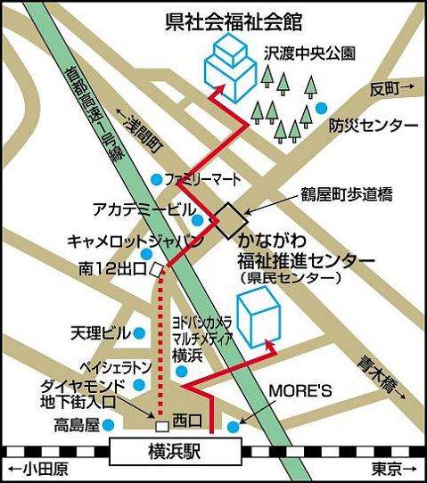

横浜駅から徒歩7分

・・・・・・・・・・・・・・・申 込 書・・・・・・・・・・・・・・・・・
（FAXで申込を行う場合はこの申込書を切らずに送付ください。）
申込FAX: ０４５（２９０）０２０１

 | 氏 名 | 法人名と事業所名  連絡先電話 | 市町村名  （区の場合記載のこと）
障害者の個人情報とプライバシー

締切:7月４日（火）ただし、定員なりしだい締切ります。

